Check-List Para Análise de Crédito - Retail

|  |  |  |
| --- | --- | --- |
| **Pessoa Jurídica** | Autorização para Consulta | Procuração Válida |
| Proponente, Sócios, Avalistas, Administradores e Empresas Ligadas. | X |  |
| Representante Legal / Procurador | X | X |

*Em caso de aprovação, serão exigidos documentos no ato da assinatura do contrato.

Check-List de Documentação de Crédito pós Aprovação de Crédito - Retail



Check-List Complementar (Exclusivo para Vans/Sprinter)

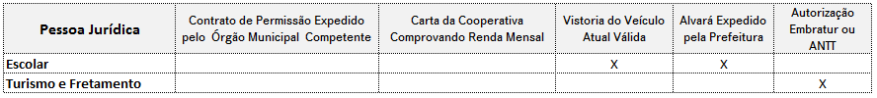

*Documentos Adicionais poderão ser solicitados.

*As exigências do check-list complementar são prerrogativas da Área de Crédito, podendo ser dispensadas a seu exclusivo critério.